1. Spring Framework và Spring Boot 2
1.1.Spring Framework 2
1.2.Spring Boot 2
1.3. Ưu điểm và Hạn chế 2
2. Các thành phần quan trọng trong Spring Boot 2
2.1. Spring Boot Starters 2
2.2. Auto-Configuration 2
2.3. Spring Boot Actuator 2
2.4. Embedded Servers 3
2.5. Spring Boot CLI 3
3. Git là gì và các lệnh cơ bản 3
3.1. Git là gì? 3
3.2. Các lệnh Git cơ bản 3
3.2.1. Khởi tạo và Sao chép: 3
3.2.2. Làm việc với thay đổi: 3
3.2.3. Làm việc với Repository từ xa (Remote): 3
3.2.4. Nhánh (Branching) 3

Hình 1: Mục lục1 5
Hình 2: Mục lục2 new 5

1. Spring Framework và Spring Boot

1.1.Spring Framework
Spring Framework là một nền tảng mã nguồn mở toàn diện cho việc phát triển các ứng dụng Java. Nó cung cấp cơ sở hạ tầng mạnh mẽ giúp lập trình viên tập trung vào logic nghiệp vụ thay vì các cấu hình hệ thống phức tạp.

1.2.Spring Boot
Spring Boot là một dự án con của Spring Framework, được thiết kế để đơn giản hóa quá trình khởi tạo và phát triển ứng dụng Spring. Phương châm của nó là "Convention over Configuration" (Cấu hình theo quy ước).

1.3. Ưu điểm và Hạn chế
Tiêu chí | Ưu điểm | Hạn chế
Spring Framework | Linh hoạt tối đa, kiểm soát chi tiết mọi cấu hình, cộng đồng hỗ trợ khổng lồ. | Cấu hình phức tạp (XML hoặc Java Config), tốn nhiều thời gian setup ban đầu.
Spring Boot | Khởi tạo nhanh, tự động cấu hình (Auto-config), tích hợp sẵn Server (Tomcat, Jetty), dễ triển khai (file JAR duy nhất). | Có quá nhiều "phép thuật" (magic) diễn ra ngầm định khiến khó debug cấu hình, file JAR đầu ra thường có dung lượng lớn.

2. Các thành phần quan trọng trong Spring Boot
Để vận hành một ứng dụng Spring Boot, các thành phần sau đóng vai trò then chốt:

2.1. Spring Boot Starters
Các tập hợp thư viện được đóng gói sẵn theo từng mục đích (ví dụ: spring-boot-starter-web cho ứng dụng web, spring-boot-starter-data-jpa cho database).

2.2. Auto-Configuration
Tự động phát hiện các thư viện trong classpath và thực hiện cấu hình mặc định (ví dụ: tự cấu hình DataSource nếu tìm thấy Driver MySQL).

2.3. Spring Boot Actuator
Cung cấp các tính năng giám sát (monitoring) và quản lý ứng dụng như kiểm tra sức khỏe (health check), metrics, và log qua các HTTP endpoints.

2.4. Embedded Servers
Spring Boot tích hợp sẵn Tomcat, Jetty hoặc Undertow, giúp bạn chạy ứng dụng trực tiếp mà không cần cài đặt Web Server bên ngoài.

2.5. Spring Boot CLI
Công cụ dòng lệnh cho phép viết script bằng Groovy để chạy ứng dụng Spring cực nhanh.

3. Git là gì và các lệnh cơ bản

3.1. Git là gì?
Git là hệ thống quản lý phiên bản phân tán (Distributed Version Control System - DVCS). Nó cho phép nhiều lập trình viên cùng làm việc trên một mã nguồn mà không ghi đè lên nhau, đồng thời lưu trữ lại toàn bộ lịch sử thay đổi của dự án.

3.2. Các lệnh Git cơ bản
Dưới đây là các lệnh mà bạn sẽ sử dụng thường xuyên nhất:

3.2.1. Khởi tạo và Sao chép:
git init: Khởi tạo một Git repository mới trong thư mục hiện tại.
git clone [url]: Sao chép một repository từ xa (như GitHub, GitLab) về máy local.

3.2.2. Làm việc với thay đổi:
git status: Kiểm tra trạng thái các file (đã sửa, đã stage, hay chưa được track).
git add [file_name]: Đưa file vào vùng chờ (Staging Area). Dùng git add . để thêm tất cả.
git commit -m "messsage": Lưu các thay đổi từ vùng chờ vào lịch sử local repository.

3.2.3. Làm việc với Repository từ xa (Remote):
git push: Đẩy các commit từ local lên server từ xa.
git pull: Tải và gộp các thay đổi từ server về máy local.
git fetch: Tải các thông tin mới từ server về nhưng chưa gộp vào code hiện tại.
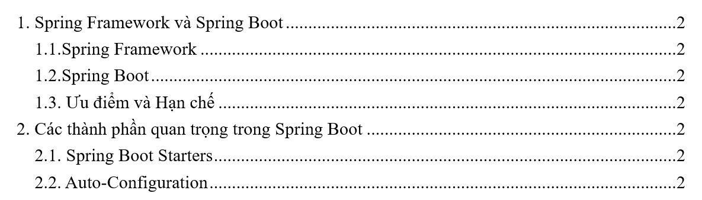
Hình 1: Mục lục1

3.2.4. Nhánh (Branching)
git branch: Liệt kê các nhánh hiện có.

Hình 2: Mục lục2 new
git checkout -b [branch_name]: Tạo một nhánh mới và chuyển sang nhánh đó.
git merge [branch_name]: Gộp code từ nhánh khác vào nhánh hiện tại.

